Завтрак  Яблоки  Каша «Розовые щечки»  Чай с молоком  Батон с маслом сливочным  Сок  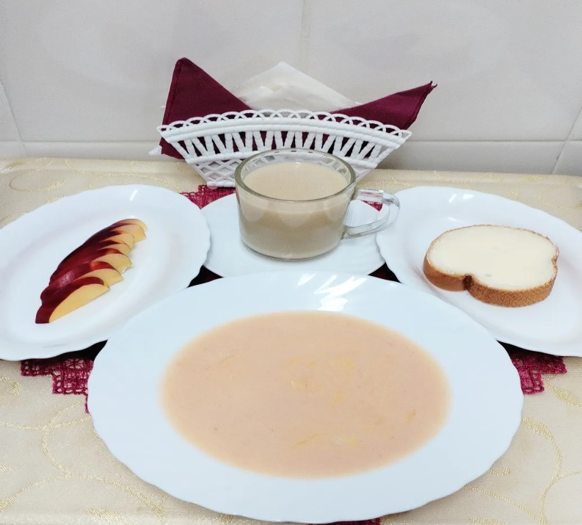 | Обед  Салат «Мельничный»  Суп с манными клецками  Ёжики , тушенные в томатном соусе  Картофельное пюре  Компот лимонный  Хлеб столичный  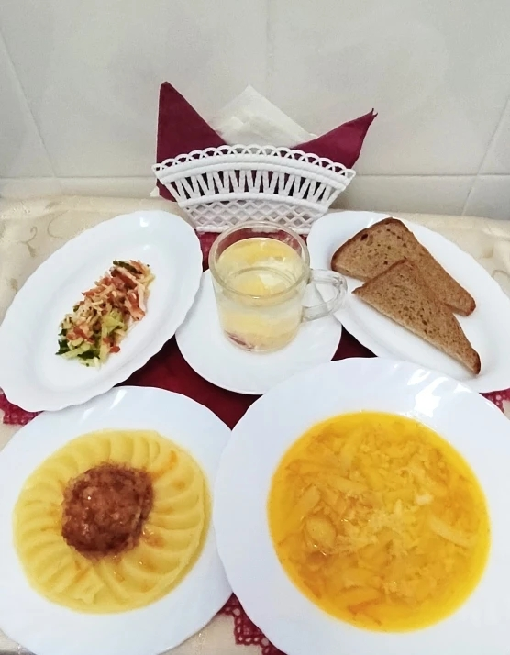
Полдник  Йогурт  Печенье  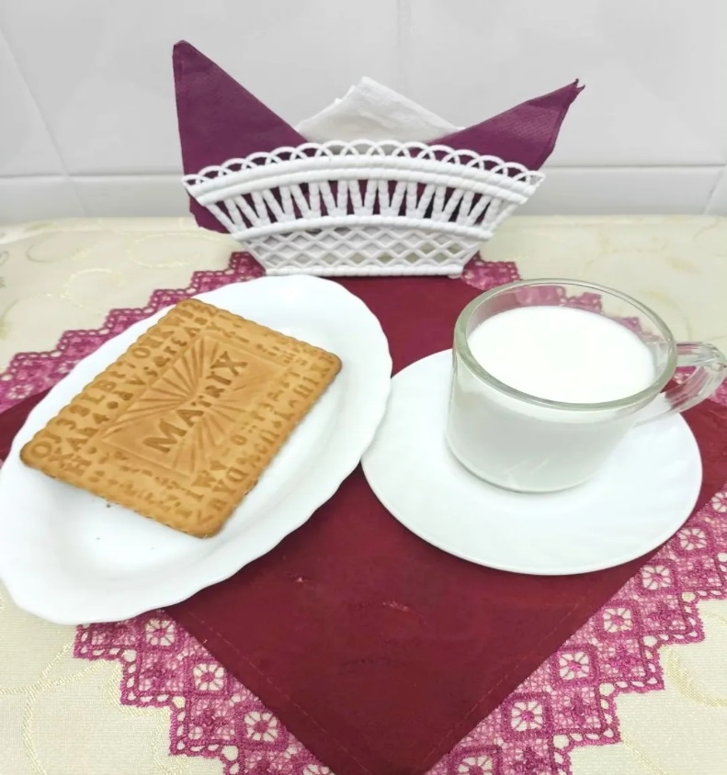 | Ужин  Салат овощной из помидоров с луком  Рыба, тушенная в томатном соусе  Каша пшеничная рассыпчатая (ячневая)  Чай полусладкий  Хлеб пшеничный  